«Аюның күзенә карама!» Татарстанда аюлар арттымы, әллә аздымы?
10.10.2025 Автор: Гөлгенә Шиһапова Фото: © Илья Тимин / РИА Новости
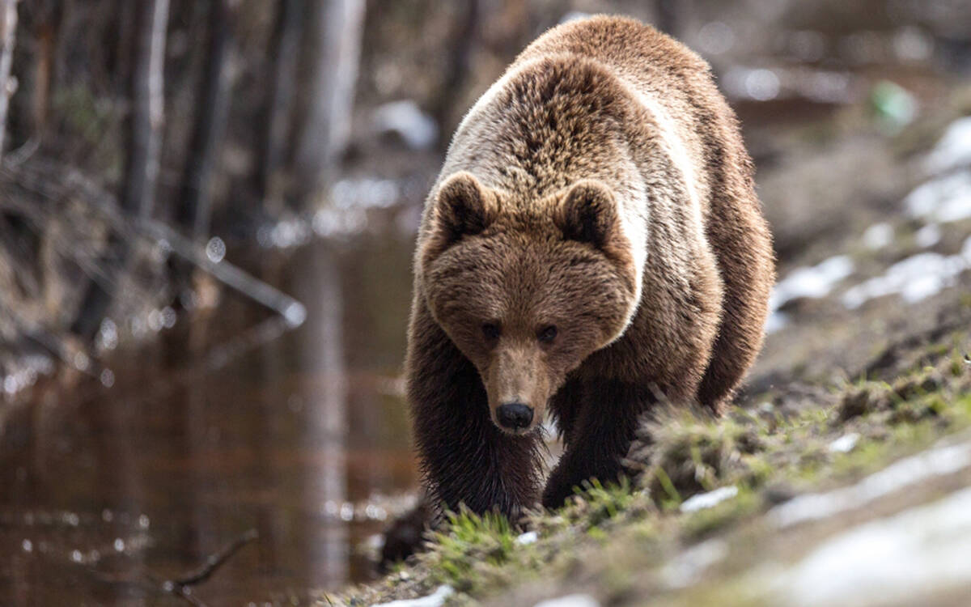
Урман белән авыл тоташты. Әле төлке килә, әле кабан төшә, куяннар чабыша. Шәһәргә килеп адашып йөрүче пошилар да очрый. Мамадыш районында яшәүче Хановларның 9 сарыгын үтереп ташлаган аю турындагы хәбәр исә күпләрнең күңеленә шом кертте. Бу ни бу? Татарстанда аюлар саны артканмы? Аларны ник атмыйлар? Аюдан сакланып буламы? «ВТ» журналисты әнә шул һәм башка сорауларга җавап табарга тырышты.
«27 елга беренче тапкыр» Зәлилә һәм Сергей Хановлар Норма урман хуҗалыгы бистәсендә яшиләр. Биредә барлыгы 27 йорт бар. Авылда күбрәк өлкәннәр яши. Көтмәгәндә килеп чыккан аю барысының да тынычлыган алган. – Бу авылга кияүгә килгәнемә 27 ел. Мондый хәлне күргәнем юк иде. Тыныч кына яшәп ятканда каян килеп чыкты ул аю? Инде шул вакыйга турында сорап та кем генә шалтыратмады. Кеше белән сөйләшкән саен курку арта. Бер ай элек булды бу хәл, – дип сөйли Зәлилә ханым. – 34 сарыгыбыз бар иде. Ит өчен, корбанлык өчен тотабыз. Урман буендагы көтүлектә йөрде алар. Вакыт-вакыт барып карап йөрдек. Башта бер сарыкны таба алмадык. Әмма ул чакта, аю кагылгандыр, дигән уй башыма да кереп карамады. Электр көтүчедән чыккан да читтәрәк йөридер, дип уйладык. Ә сарыкларның барысы да юкка чыгуы бөтенләй гаҗәп тоелды. Сергей мәктәп автобусында йөртүче булып эшли икән. Укучыларны кайтарып куйгач, ул сарыкларын эзләргә чыгып китә. Урман эченәрәк кергәч, җирдә яткан бәрәнгә тап була. Күтәрелеп карагач, арты белән утырган аюны күреп ала. Җанварның чокыр казып, җиргә нидер күмеп утыруы була. – Ирем коты очып кайтып керде. Аюдан куркып чапканда битләре сыдырылып беткән. Арттан куса, нишләрмен, дип курыккан. Шуннан соң бөтен авыл җыелып, тракторлар, машиналар белән аюны күргән урынга киттек. Сарыкларны бәргән дә салган, бәргән дә салган. Икесен күмеп өлгергән иде. Исән калганнарын икенче көнне генә таптык. Икесе яралы иде. Бичаралар куркудан дүрт көн буена ашамадылар. Ул көнне 3 баласын иярткән аю каршыбызга очрады. Күмеп куйган сарыкларны ашарга дип килүе булгандыр, күрәсең, – ди Зәлилә. Шул хәлдән соң Хановлар үзләре дә исән калган малларын абзарда бикләп тота икән хәзер. – Үзебез дә чыгарга куркабыз. Авылда пенсиядәге кешеләр күп. Алар урамга кибет килгәч кенә чыга. Калган көнне өйдә генә утыралар хәзер. Мин фельдшер булып эшлим. Эшкә машина белән йөрим, – ди Зәлилә.
Аюдан курыксаң, урманга барма? Хановларның күршесе Хәлим абыйның авылга кайтып урнашканына 15 ел икән. Моңа кадәр аю турында бер тапкыр да ишеткәне дә булмаган. Хәзер бик борчуда. Күршесенең исән калуына да сөенә ул. – Мин бит ул көнне Сергейларның сарыкларын эзләшергә бардым. Аю буаз сарыкларны гына үтергән. Бөтенесен күмеп куеп, рәхәтләнеп ашап ятасы булган. Аю – бик хәйләкәр һәм акыллы җанвар ул. Бөтенесен алдан уйлап эшләгән, дип уйлыйм мин. Җәй буе көтүлектәге сарыкларны күзәтеп йөргәндер, мөгаен. Кышкы йокыга талганчы аңа ашарга кирәк. Үзебезнең дә сыерыбыз бар. Аптыраган инде бу хәлгә. Никләр бер чарасын күрмиләрдер? Юкса аучылыкка да, участок полициясенә дә әйттек. Кешегә ташланганын көтәләр микән? – дип аптырый Хәлим абый. Урман янәшәсендә гомер итүче тагын бер Хановлар гаиләсе бар әле бу бистәдә. Алар да сарык үстереп көн күргәннәр. – Без дә сарыклар асрыйбыз. Бу вакыйгага кадәр үк сатуга куйган идек. Әле күптән түгел генә килеп алдылар. Имеш, аюдан куркып сатканбыз сарыкларны. Шулай сөйлиләр. Дөрес түгел, курыкмадык. Моңа кадәр берни булмады бит. Аю авылга килер, дип яшәмим мин. Кешеләргә ташланырлык ач түгелдер инде, – ди Надежда Ханова. – Урманда поши да күренә, кабаннар да бар. Әмма мин үзем урманга бик кереп йөрергә тырышмыйм. Күршедәге Су-Елга авылында яшәүчеләрнең дә йокысы йокы түгел. – Ике ел элек басудан ике аю үтеп киткәнне бөтен авыл белән карап тордык. Авыл белән урман арасы 500 метр гына. Хәзер дә күрәбез. Үзен дә, эзен дә. Хановларның сарыкларын үтереп атканнан соң, эчкә курку керде инде ул. Борчылмаган кая? Аю кышкы йокыга талганчы, күңелдә тынычлык булмас инде. Ник аларны атмыйлар икән соң? Кешеләргә зыян салганын көтмәсеннәр иде инде, – ди Әлфия апа. Урта Кирмән авылы Норма урман хуҗалыгы бистәсеннән ерак түгел. Бу авылда яшәүчеләрнең дә күңеленә шик кергән. – Бу вакыйга булганга инде 1 ай чамасы вакыт узды. Аңа карап кына, урманга йөрүдән туктамадык. Әле берүзем генә гөмбә дә җыеп кайткаладым. Яшермим, куркыта, – ди җирлек башлыгы Булат Хәсәнов. – Быел яз көне районга барганда, ике балалы аю очрады. Алар хәзер безнең якларда рәхәтләнеп йөри. Норма урман хуҗалыгы бистәсе исә Кече Кирмән авыл җирлегенә керә. Җирлек башлыгы Хәсәнҗан Мөбарәкшин да бик борчуда. Соңгы елларда аюларның артуын күзәтәбез, ди ул. – Норма урман хуҗалыгы янәшәсендә Су-Елга дигән 19 йортлы кечкенә авыл бар. Аюлар шул авылга да төшә. Әллә ничә тапкыр төште инде. Бездәге урманнар калын түгел. Аю үзен тайгада дип тә уйлыйдыр ул. Аңа безнең урман гына җитми. Ризык та күп кирәк. Әнә шуңа малларга ташлана башлады инде, – дип фаразлый җирлек башлыгы. – Безнең урманнарда алар күп. Кайчан барма, сыер кебек мөгрәгән тавыш чыгарып йөриләр. Ишетеп торабыз. Әмма урманга да бармыйча булмый. Авыл халкы күптән кура җиләге, гөмбә, чикләвек җыярга йөрми инде. Ул аюлар Кече Кирмән авылының зират башына кадәр киләләр икән. Эзләрен күрдек. Булган хәлләрне кирәкле урыннарга җиткердек. Кешеләргә зыян салганчы, атарга рөхсәт бирсеннәр иде инде. Татарстан Биоресурслар буенча дәүләт комитетының Мамадыш районы буенча бүлеге җитәкчесе Ринат Шакиров исә сак һәм игътибарлы булырга киңәш итә. Мылтыкны чыгар да ат, дип кенә булмый. Кызыл китаптан чыгарылсалар да, аюларны ауларга рөхсәт юк. Чөнки баш саннары җитми.
Ник атмыйлар? Татарстан Биоресурслар буенча дәүләт комитетының Хайваннар дөньясын мониторинглау бүлеге җитәкчесе Илфат Вәлиев әйтүенчә, аюларны атар өчен, аларның бер аучылык хуҗалыгында дүрттән ким булмавы мөһим. – Ел саен аюларның санын алабыз. Узган елгы кышкы исәптән соң без республикада 70 көрән аю барлыгын белдек. Безнең исәпләүләр төгәл. Әмма аларның күрше республикалардан керү ихтималы да зур. Мари Элдагы, Киров өлкәсендәге аюлар да безгә керә. Аларны бәйдә тотып булмый бит. Йә монда, йә тегендә йөриләр инде. Моңа кадәр аларның саны кимегән, ату тыелган иде. Кызыл китаптан чыгарылгач, ярый. Әмма рөхсәт өчен лимит билгеләргә кирәк, – дип сөйли белгеч. Илфат Вәлиев әйтүенчә, белгечләр социаль челтәрләрне дә күзәтеп тора. Сер түгел, анда аю төшерелгән видеолар соңгы арада күп тарала. Кызык ясыйм дип, халыкны куркыту өчен махсус таратылганнары да бар. Кемгә ышанырга? – Барысын да күзәтеп барабыз. Ачыклап булганнары буенча тикшерү уздырабыз. Кызганыч, аларның күбесенең кайда төшерелгәнен аңлап булмый. Әйтик, быел җәй кукуруз басуында йөргән аю балалары турында видео таралды. Әни миңа аны Арча дип җибәрде. Аннары Әлмәт диделәр. Соңрак башкалар өстәлде. Килешәм, махсус төшереп, халыкны куркыту өчен таратучылар да булды. Үсмер бер кыз әбисен төшереп, шул видеога монтаж ясап, социаль челтәрләрдә тараткан. Аларга кызык, ә халык куркуга кала, – ди ул. – Салкыннар җиткәч, аюлар йокыга талачак. Алар ноябрьдән дә калмас инде. Кышкы йокыдан алар март башларында уяна башлый. Әлегә кадәр йокламыйча калган аю теркәлмәде. Безнең хезмәткәрләр аларны гел күзәтә, эзләрен карап тора. Үзең тимәсәң… Балык Бистәсе районындагы Кызыл Йолдыз урманчылыгы җитәкчесе Нияз Тәҗмиев әйтүенчә, аю – бик акыллы җанвар. – Үзем урманчы буларак шуны әйтә алам: аюлар бездә дә күп. Әмма юлларына каршы төшмәскә, аларны куркытмаска тырышабыз. Әле шушы араларда Мамадыш районының Ишки авылы басуында аю балаларын куып йөрделәр. Интернетта шундый видео таралды. Ана аюның балаларын куркыткан өчен үч алуы булмадымы икән? Алар бит, үзләрен рәнҗетмәсәң, куркытмасаң, сиңа тими. Урман өчен аларның файдасы бик зур, – ди урманчы.
Үзең тимәсәң… Балык Бистәсе районындагы Кызыл Йолдыз урманчылыгы җитәкчесе Нияз Тәҗмиев әйтүенчә, аю – бик акыллы җанвар. – Үзем урманчы буларак шуны әйтә алам: аюлар бездә дә күп. Әмма юлларына каршы төшмәскә, аларны куркытмаска тырышабыз. Әле шушы араларда Мамадыш районының Ишки авылы басуында аю балаларын куып йөрделәр. Интернетта шундый видео таралды. Ана аюның балаларын куркыткан өчен үч алуы булмадымы икән? Алар бит, үзләрен рәнҗетмәсәң, куркытмасаң, сиңа тими. Урман өчен аларның файдасы бик зур, – ди урманчы. Аю күргәч нишләргә? – Беркайчан да аюның күзенә карамагыз. – Йөгермәгез. Аю бик тиз чаба, йөгерә башласагыз, ул сезне корбаны дип уйлаячак. – Коткыга бирелмәгез. – Көчле тавыш чыгарыгыз. – Арка белән борылмагыз. Урманда аю барын ничек белергә? – Агач кәүсәләре куптарылган булу, тырнак эзләре. – Агач ботакларына эләгеп калган йон. – Тапталган урыннар булу. – Актарып ташланган кырмыска оялары. – Эзләр. Сүз уңаеннан, хәзерге вакытта Татарстанда “Экологик иминлек” илкүләм проекты гамәлгә ашырыла. Телеграмда безнең каналга кушылыгыз: https://t.me/vatantat
Чыганак: https://vatantat.ru/2025/10/185434/
© Ватаным Татарстан

